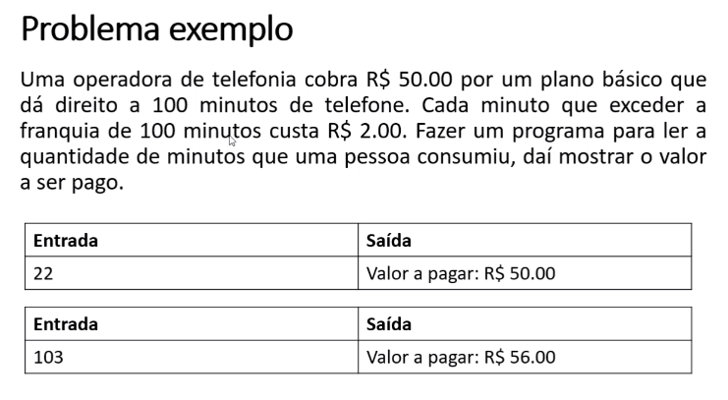

**import** java.util.Locale;

**import** java.util.Scanner;

**public** **class** Main6 {

**public** **static** **void** main(String[] args) {

Locale.*setDefault*(Locale.***US***);

Scanner sc = **new** Scanner(System.***in***);

**int** minutos = sc.nextInt();

**double** conta = 50.0;

**if** (minutos > 100) {

conta += (minutos - 100) * 2.0;

}

System.***out***.printf("Valor da conta = R$ %.2f%n", conta);

sc.close();

}

}

Resultado

22

Valor da conta = R$ 50.00

Resultado

103

Valor da conta = R$ 56.00